Боровицький навчально-виховний комплекс «Дошкільний навчальний заклад - загальноосвітня школа І-ІІІ ступенів»
Боровицької сільської ради
Чигиринського району

МАТЕРІАЛИ
ДЛЯ УЧАСТІ В РОЗГЛЯДІ МОДЕЛЕЙ
ПРЕВЕНТИВНОЇ ОСВІТИ У навчальному закладі

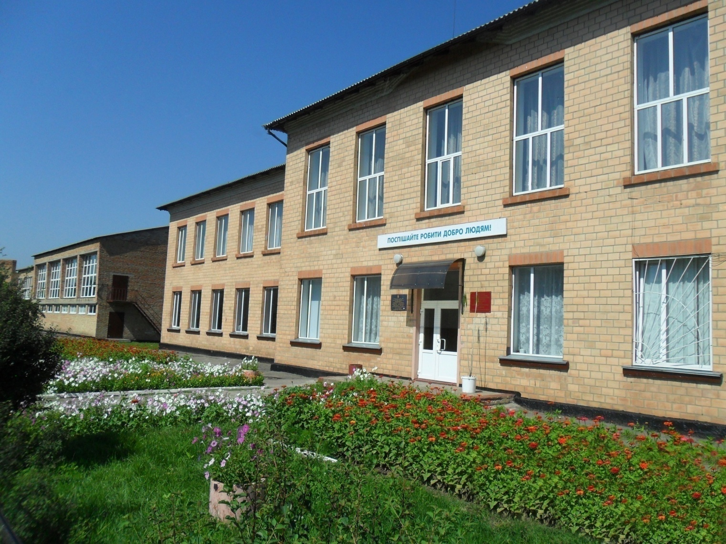

2014 рік
Зміст
1. | Паспорт загальноосвітнього навчального закладу | 3
2. | Зведені результати анкетування адміністрації, вчителів, учнів та їхніх батьків у вигляді таблиці з коротким описом отриманих результатів | 4-8
3. | Опис моделі превентивної освіти у загальноосвітньому навчальному закладі | 9-11
4. | Презентація впровадження моделі превентивної освіти у загальноосвітньому навчальному закладі
5. | СD-диск (конверт із диском: на диску – презентація впровадження моделі превентивної освіти у ЗНЗ та усі матеріали, які подаються на огляд)

Паспорт загальноосвітнього навчального закладу

Повна назва: Боровицький навчально-виховний комплекс «Дошкільний навчальний заклад - загальноосвітня школа І-ІІІ ступенів»
Тип навчального закладу: навчально-виховний комплекс І-ІІІст.
Форма власності: комунальна
Директор: Наконечнюк Віктор Васильович
Поштова адреса: вул.Алея Миру, 10, с. Боровиця, Чигиринський р-н,
Черкаська обл., 20921
Телефон: 91-2-37
E-mail адреса: borov_school@ukr.net
Веб-сторінка школи: http://schoolborov.ucoz.ua
Кількість учнів: 146
Кількість класів: 11
Кількість учителів: 20
Кількість педагогів, які мають сертифікат про проходження навчання за методикою розвитку життєвих навичок і викладають:
- предмет «Основи здоров’я» у початковій школі 4
- предмет «Основи здоров’я» в основній школі 1
- курс «Захисти себе від ВІЛ» у 9–11 класах 2

Кількість учнів, які навчаються за тренінговою формою:
- предмет «Основи здоров’я» у початковій школі 50
- предмет «Основи здоров’я» в основній школі 67
- курс «Захисти себе від ВІЛ» у 10–11 класах 18

Наявність тренінгового кабінету: є

Зведені результати анкетування адміністрації, вчителів, учнів
та їх батьків у вигляді таблиці з коротким описом отриманих результатів.

«Превентивний» - в перекладі з латинської (praventivus) означає запобіжний.
Превентивне виховання в школі — це система підготовчих та профілактичних дій педагогів, спрямованих на запобігання формуванню в учнів негативних звичок, рис характеру, проявам асоціальної поведінки підлітків та організацію належного догляду за діяльністю школярів.
Мета превентивного виховання полягає у розвитку почуття соціальної відповідальності підлітків за свою поведінку, сприяє не лише усвідомленню своїх прав а й обов’язків, підвищенні рівня обізнаності з проблематики ВІЛ/СНІД, ознайомлення з сучасними профілактичними програмами, навчання за сучасними технологіями профілактичної роботи в школі
Завданням превентивного виховання є забезпечення виховання в учнів високих моральних рис, які є головним чинником вибору способів поведінки, формування правової свідомості. Воно має здійснюватися на основі морально-правових знань, уявлень, поглядів, переконань, почуттів, які склалися в нашому суспільстві й становлять суспільну свідомість; забезпечення подолання окремими учнями шкідливих звичок і навичок, що сформувалися внаслідок помилок і недоліків виховання. Стимулювати учнівську молодь до здорового способу життя і позитивної соціальної орієнтації, сприяти розвитку здоров’я, збережувального навчально-виховного процесу, навчанню з раннього віку навичкам відповідальності за власне життя і здоров’я.
Ефективність превентивного виховання підвищується, якщо:
• стимульовано здоровий спосіб життя й позитивну соціальну орієнтацію учня;
• використано активні форми й методи виховання впливу на учнів(діалоги, аутотренінги, дискусії, акції);
• використано досягнення педагогічної та психологічної науки;
• сімейно-шкільне виховання здійснюється на засадах гуманізму, демократизму, доброзичливості, партнерських взаємин.
В нашій школі здійснюється просвітницька робота щодо здорового способу життя. Відбуваються тематичні місячники з пропаганди здорового способу життя, усні журнали, зустрічі з медичними працівниками, перегляд фільмів, слухання лекцій, тощо. Правовий аспект превентивного виховання в школі передбачує охорону і захист прав особистості, формування в учнів правової культури. Є уроки права, тижні правового виховання, здійснюється індивідуальна робота з дітьми, схильними до правопорушень, класні години на правову тематику. У школі відзначають Міжнародний день прав людини та визначні дати в історії української державності.
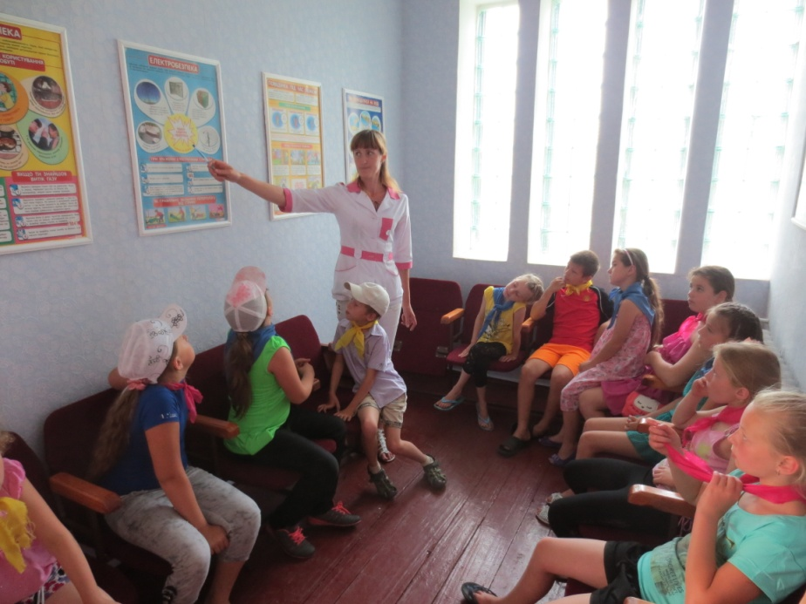
В основу процесу превентивного виховання в школі покладено небайдужість. І саме це забезпечує взаємини партнерства, повагу до особистості дитини.
Для превентивного виховання добирається життєво важлива й доступна для шкільного віку за обсягом і змістом морально – правова інформація та інформація про здоровий спосіб життя, яка дозволить в обмежений час досягти максимального виховного ефекту, не перевантажуючи пам’яті учнів непотрібними фактами й деталями. Морально – правові знання сприяють виробленню в школярів чіткого уявлення про те, що є моральним, а що аморальним у конкретній ситуації, що корисно для здоров’я, а що шкідливо. Учень, у якого сформовані правові, моральні погляди й переконання, не лише усвідомлює їх істинність, а й готовий діяти відповідно до суспільних норм і вимог законів.
Щороку в закладі вивчають і аналізують зайнятість учнів у позаурочний час. 135 школярів охоплені роботою в гуртках та спортивних секціях. Також учні школи беруть активну участь у тренінгах, конкурсах, вікторині-конкурсі «Що я знаю про здоровий спосіб життя?», проекті «Здоровим бути модно», конкурсі плакатів, фотографій «Молодь за майбутнє без СНІДу».
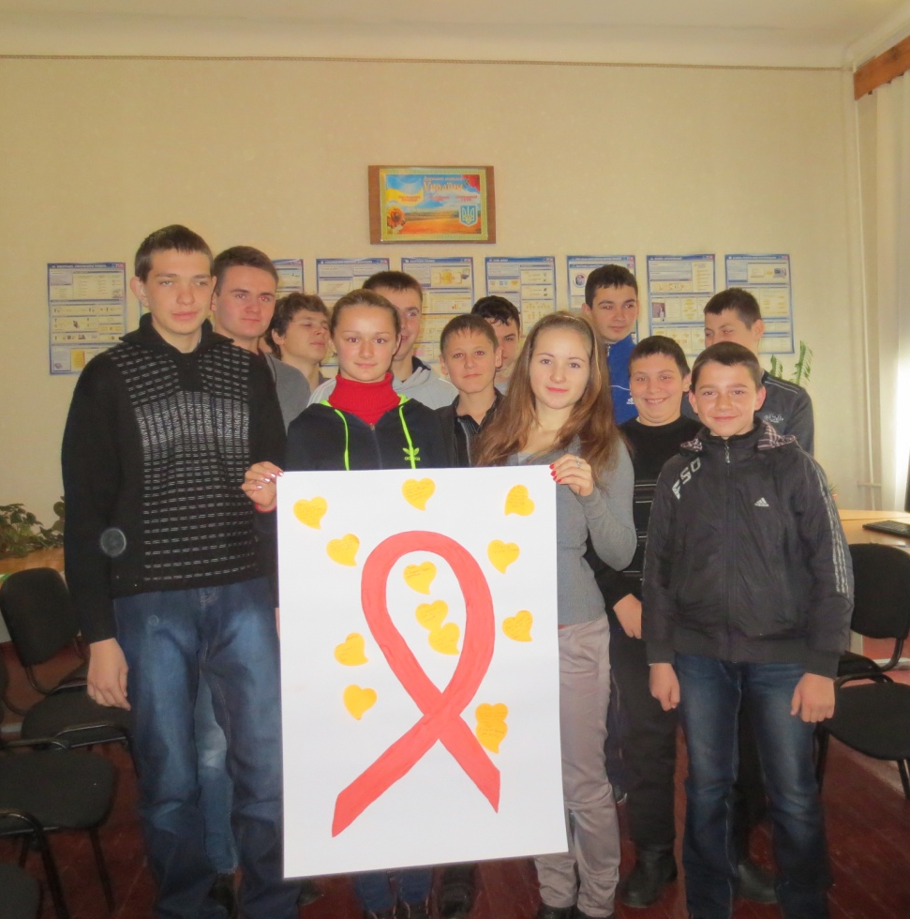
Практичний психолог школи здійснює психологічну профілактику і корекцію відхилень в поведінці неповнолітніх.
З метою превентивного виховання в школі працюють факультативи «За здоровий спосіб життя», «Захисти себе від ВІЛ».
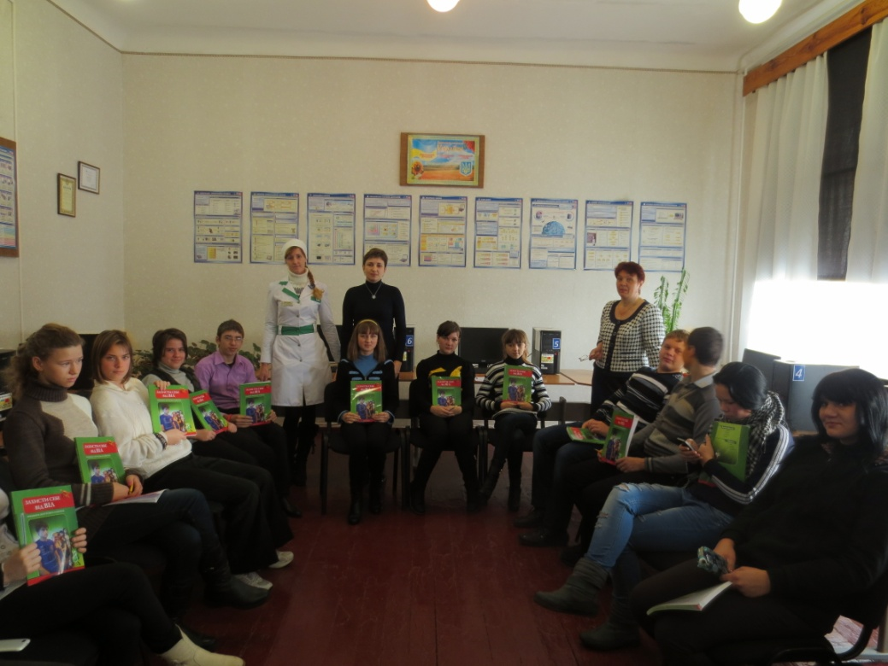
Організація соціально-профілактичної роботи в школі сприяє залученню підлітків та молоді до профілактичних програм, що допомагає їм самореалізовуватись у корисних і цікавих заходах, відчути себе причетними до спільної справи.
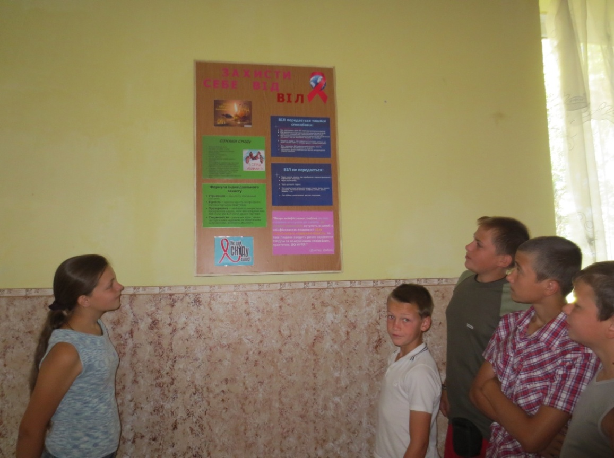

Таблиця 1
Середня кількість балів учасників опитування для кожного з дев’яти блоків та їхня загальна сума
Блоки контролю якості | Адміністрація  1 |  |  | Вчителі  2 |  |  | Учні  3 |  |  | Їхні батьки  4
 | Сума балів опитаних чл.адміністрації (А) | К-ть опитаних чл.адміністрації (Б) | Середня к-ть балів 1 (А/Б) | Сума балів опитаних вчителів (А) | К-ть опитаних вчителів (Б) | Середня к-ть балів 2 (А/Б) | Сума балів опитаних учнів (А) | К-ть опитаних учнів (Б) | Середня к-ть балів 3 (А/Б) | Сума балів опитаних батьків (А) | К-ть опитаних батьків (Б) | Середня к-ть балів 4 (А/Б)
1. Забезпечення дружньої, заохочувальної, сприятливої атмосфери | 7,67 | 2 | 3,8 | 17 | 5 | 3,4 | 64,61 | 20 | 3,2 | 23,61 | 8 | 2,9
2. Забезпечення та дотримання належних санітарно-гігієнічних умов | 7,16 | 2 | 3,6 | 16,17 | 5 | 3,2 | 64,33 | 20 | 3,2 | 28,67 | 8 | 3,6
3. Сприяння співпраці та активному навчанню | 6,43 | 2 | 3,2 | 15,85 | 5 | 3,1 | 56,85 | 20 | 2,8 | 20,7 | 8 | 2,6
4. Відсутність фізичного покарання та насильства | 6,61 | 2 | 3,3 | 17,78 | 5 | 3,6 | 65,01 | 20 | 3,3 | 25,5 | 8 | 3,2
5. Недопущення знущання, домагання та дискримінації | 7,62 | 2 | 3,8 | 17,73 | 5 | 3,5 | 66,8 | 20 | 3,3 | 26,2 | 8 | 3,3
6. Оцінка розвитку творчих видів діяльності | 7,22 | 2 | 3,6 | 17,29 | 5 | 3,5 | 62,9 | 20 | 3,1 | 25 | 8 | 3,1
7. Узгодження виховних впливів школи і сім’ї шляхом залучення батьків | 6,62 | 2 | 3,3 | 17,3 | 5 | 3,5 | 62,23 | 20 | 3,1 | 25,52 | 8 | 3,1
8. Сприяння рівним можливостям учнів щодо участі у прийнятті рішень | 7,25 | 2 | 3,6 | 17,91 | 5 | 3,6 | 67,17 | 20 | 3,4 | 26,91 | 8 | 3,4
9. Якісна превентивна освіта | 6,52 | 2 | 3,3 | 18,13 | 5 | 3,6 | 69,98 | 20 | 3,5 | 27,37 | 8 | 3,4
Загальна сума балів графи «середня кількість балів (А/Б)» за дев’ять блоків: | 31.5 |  |  | 31 |  |  | 28,9 |  |  | 28,6

Опис моделі превентивної освіти Боровицького навчально-виховного комплексу І-ІІІ ступенів
Мета превентивного виховання полягає у розвитку почуття соціальної відповідальності підлітків за свою поведінку, сприяє не лише усвідомленню своїх прав а й обов’язків, підвищенні рівня обізнаності з проблематики ВІЛ/СНІД, ознайомлення з сучасними профілактичними програмами, навчання за сучасними технологіями профілактичної роботи в школі
Завданням превентивного виховання є забезпечення виховання в учнів високих моральних рис, які є головним чинником вибору способів поведінки, формування правової свідомості. Воно має здійснюватися на основі морально-правових знань, уявлень, поглядів, переконань, почуттів, які склалися в нашому суспільстві й становлять суспільну свідомість; забезпечення подолання окремими учнями шкідливих звичок і навичок, що сформувалися внаслідок помилок і недоліків виховання. Стимулювати учнівську молодь до здорового способу життя і позитивної соціальної орієнтації, сприяти розвитку здоров’я, збережувального навчально-виховного процесу, навчанню з раннього віку навичкам відповідальності за власне життя і здоров’я.
Превентивне виховання здійснюється на двох рівнях:
1. Раннє, або первинне, превентивне виховання (соціально-педагогічна профілактика);
- Вторинне превентивне виховання (превентивна допомога і корекція);
- Третинне превентивне виховання (адаптація).
Соціально-педагогічна профілактика (первинна профілактика) – вид превентивної роботи, спрямований на здійснення освітньо-профілактичних заходів та інших педагогічних моделей впливу на особистість з метою попередження різних видів небезпечної поведінки на ранніх стадіях відхилень. Вона ґрунтується на позитивній педагогічній діяльності, мета якої - своєчасне виявлення та виправлення несприятливих інформаційних, педагогічних, психологічних, організаційних та інших факторів, що зумовлюють відхилення у психологічному та соціальному розвитку дітей у їхній поведінці, стані здоров'я.
Зміст соціально-педагогічної профілактики: взаємодія у формуванні знань, умінь, установок та мотивів свідомого вибору про соціальних моделей поведінки; підготовка та розповсюдження превентивної інформації через друковану продукцію, засоби масової інформації, спілкування на рівні міжособистісних стосунків, інші форми соціально-педагогічної роботи.
Превентивна допомога і корекція - вид психолого-педагогічної та медико-соціальної діяльності, що полягає у допомозі окремим категоріям групам ризику (зменшення шкоди, допомога з метою самодопомоги). Це передбачає психолого-педагогічний та соціально-терапевтичний вплив на особистість з тим, щоб вона сама навчилась допомагати собі, розв`язуючи багато чисельні проблеми, що провокують на деструктивну поведінку. На цьому рівні є доцільними:
- реалізація програми превентивного виховання з «групами ризику» із залученням державних, громадських, конфесійних організацій, волонтерів;
- патронажна робота з «групами ризику», неповнолітніми із дисфункціональних сімей по усуненню соціально-психологічних передумов деструктивної поведінки;
- організація різноманітних форм превентивної освіти, проведення дозвілля.
Адаптація полягає в реконструкції соціокультурного оточення для різних категорій дітей, допомозі в спілкуванні та навчанні з метою відновлення втрачених соціальних зв'язків або адаптації в соціальній життєдіяльності. Необхідними заходами такої роботи є:
- науково-методичне забезпечення превентивної соціально-терапевтичної роботи у школі;
- співпраця і науково-методична підтримка роботи служби у справах дітей, служб «Телефонів довіри», інших закладів, до функцій яких входить вирішення проблем негативної поведінки дітей.
Очікуванні результати:
- Активізувати діяльності педагогічних працівників у дослідженні і вирішенні проблем превентивного виховання;
- Залучити медичних, соціальних та правоохоронних закладів до вирішення проблем попередження правопорушень і злочинності, координації зусиль суб'єктів превентивної діяльності;
- Посилення тенденції до попередження вживання наркотиків, алкоголю, тютюну, ВІЛ - інфікованих, формуванню у молодого покоління здорового способу життя;
- Зміна установок і моделей поведінки неповнолітніх груп ризику;
створення здорового мікроклімату для виховання здорової особистості
5. Забезпечити благополуччя учнів у школі.

